

**CATEDRÁTICO:**

HUGO ADALBERTO SANTIESTEBAN PANIAGUA

**ALUMNA:**

ALICE BERSAMATH GÓMEZ PÉREZ

**CARRERA:**

PSICOLOGÍA

**GRADO:**

9º CUATRIMESTRE

**MATERIA:**

TALLER DEL EMPRENDEDOR

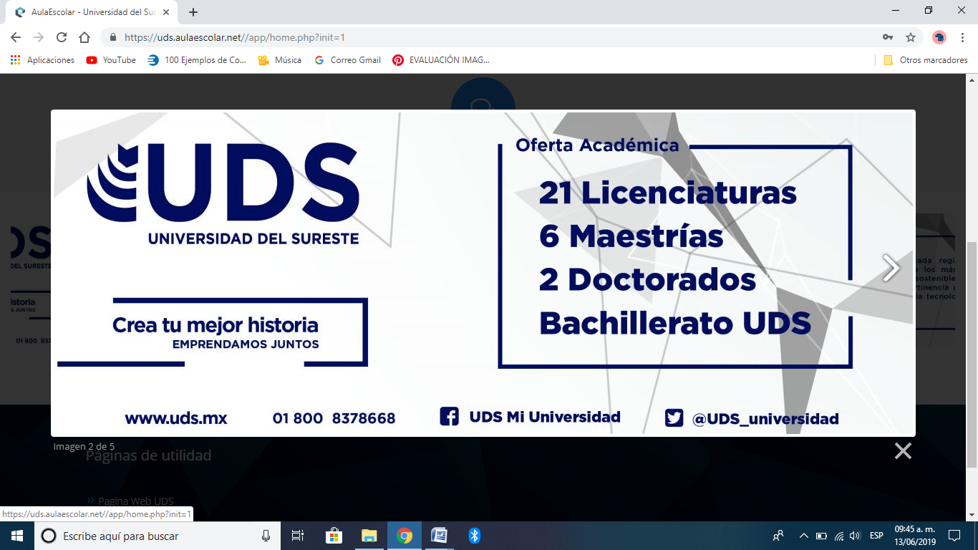

**Introducción**

Cada ser humano tiene sus propias ideas de la cual se dan a expresar, en algunas veces y en algunas no por motivos de que no quieran hacerlo. Pero hacerlo a nuestra manera seria una de las mejores creatividades que se da, ya que viene de nuestro cerebro que nos ayuda a procrear ciertas actividades y plasmarlas delante de la sociedad.

Una de las partes más bonitas del ser humano es que pueda crear algo no hecho o elaborado y es eso hacerlo sin necesidad que otra persona te diga, sino que con tus propias habilidades puedes expresarte; y no solo así sino en la manera en que se puede crear un negocio o bien una empresa.

**Creatividad y términos afines**

Creatividad se deriva creare que significa dar origen a algo nuevo, hacer algo que no estaba, ni había o bien, un invento o una obra de arte. Incluyendo una modificación que le añada particularidades que no tenía o que mejore sus características de funcionamiento o eficiencia, La creatividad es un proceso mental que consiste en la capacidad para dar existencia a algo nuevo, diferente, único y original. Es un estilo de actuar y de pensar que tiene nuestro cerebro para procesar la información y manifestarse, de una manera transcendental o para transformar.

Eduardo Kastika consideran que la creatividad no se debe definir de modo teórico, porque en el afán de buscar una definición única se limita el potencial del concepto y, no se le precisa correctamente. Creatividad, se puede decir que es la capacidad para ver nuevas posibilidades en todo lo que está alrededor; observar las cosas de manera diferente a su apariencia, visualizar lo que no existe, pero que pudiera ser.

Otros autores dicen que la creatividad es una actividad intelectual que forma parte de lo que se denomina pensamiento divergente y pensamiento convergente. Un problema típico del pensamiento convergente es encontrar el resultado de una operación algebraica, la cual sólo puede tener como resultado un número preciso, mientras que una respuesta que implica al pensamiento divergente son sugerir diversos usos para un clip de oficina o un lápiz.

El emprendedor tiene que usar la creatividad para dar origen al producto o servicio en el que sustentará el desarrollo de su empresa, así como para hacerla crecer y perdurar. Todos los días se crea algo en pequeñas cosas; al preparar un informe en el trabajo, buscar una nueva forma de presentar un proyecto o, simplemente, al elegir y adaptar algún método que permita hacer más eficientes los procesos laborales cotidianos.

**Conclusión**

La creativa forma parte de nuestra vida; es algo que se va formando sin darse cuenta, llegando a apropiarnos de ella. En algunas ocasiones las personas no lo desarrollan por que manejan ser más analíticos, eso no quiere decir que no lo ejerzan, sino que lo hacen de una manera diferente.

Si bien, es una parte de nuestro hemisferio que está dividida en dos partes una es de la creatividad y otra analítica ambos ayudan a que el ser humanos se pueda desarrollar conforme a sus habilidades y teniendo los resultados requeridos.